**Всего зарегистрировано преступлений на территории Республики Тыва**

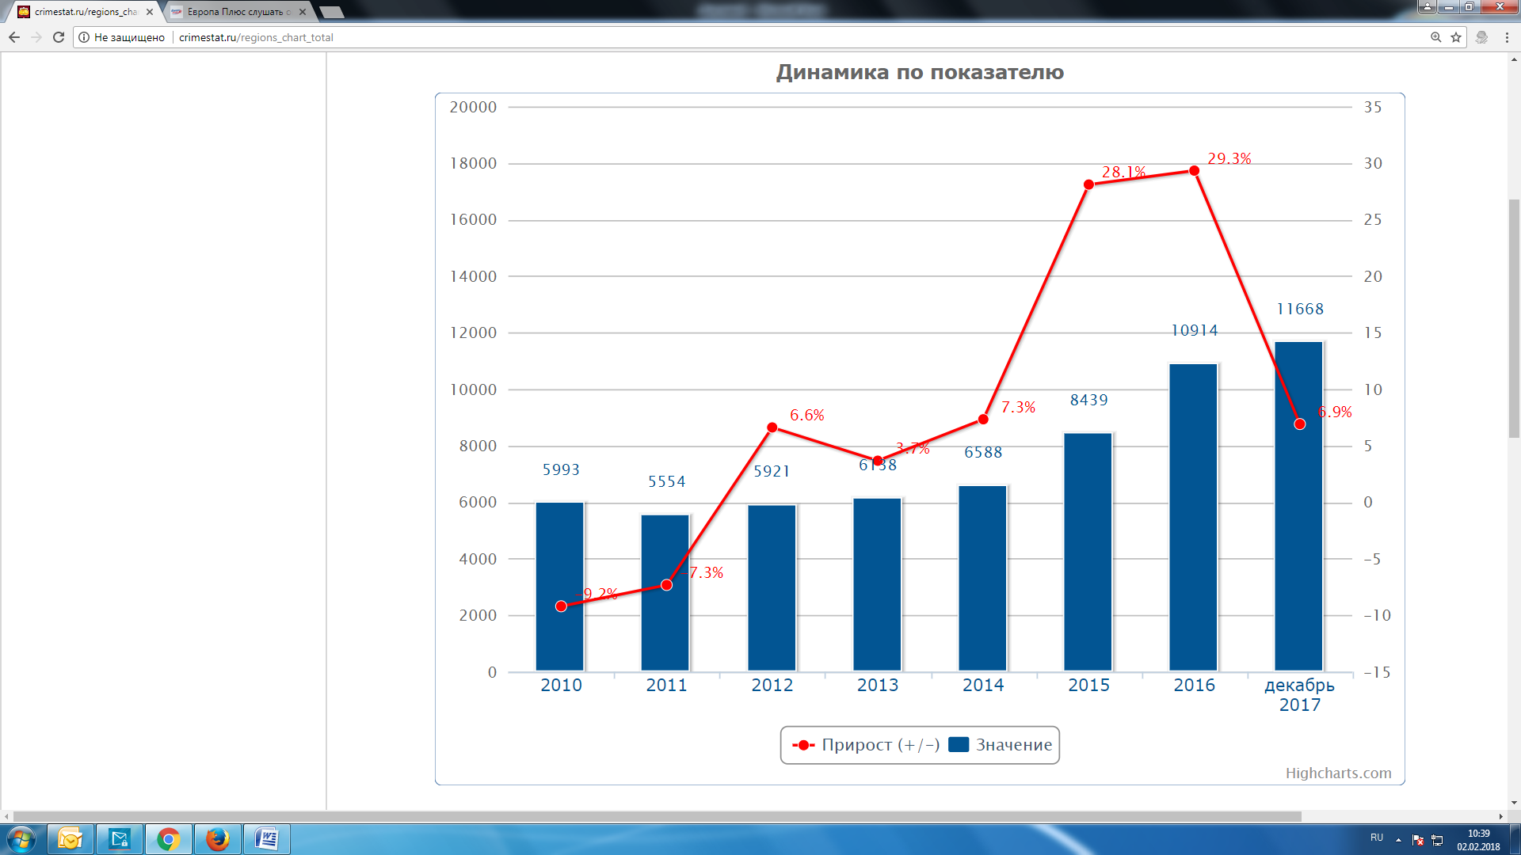

**Всего зарегистрировано преступлений особой тяжести на территории Республики Тыва**

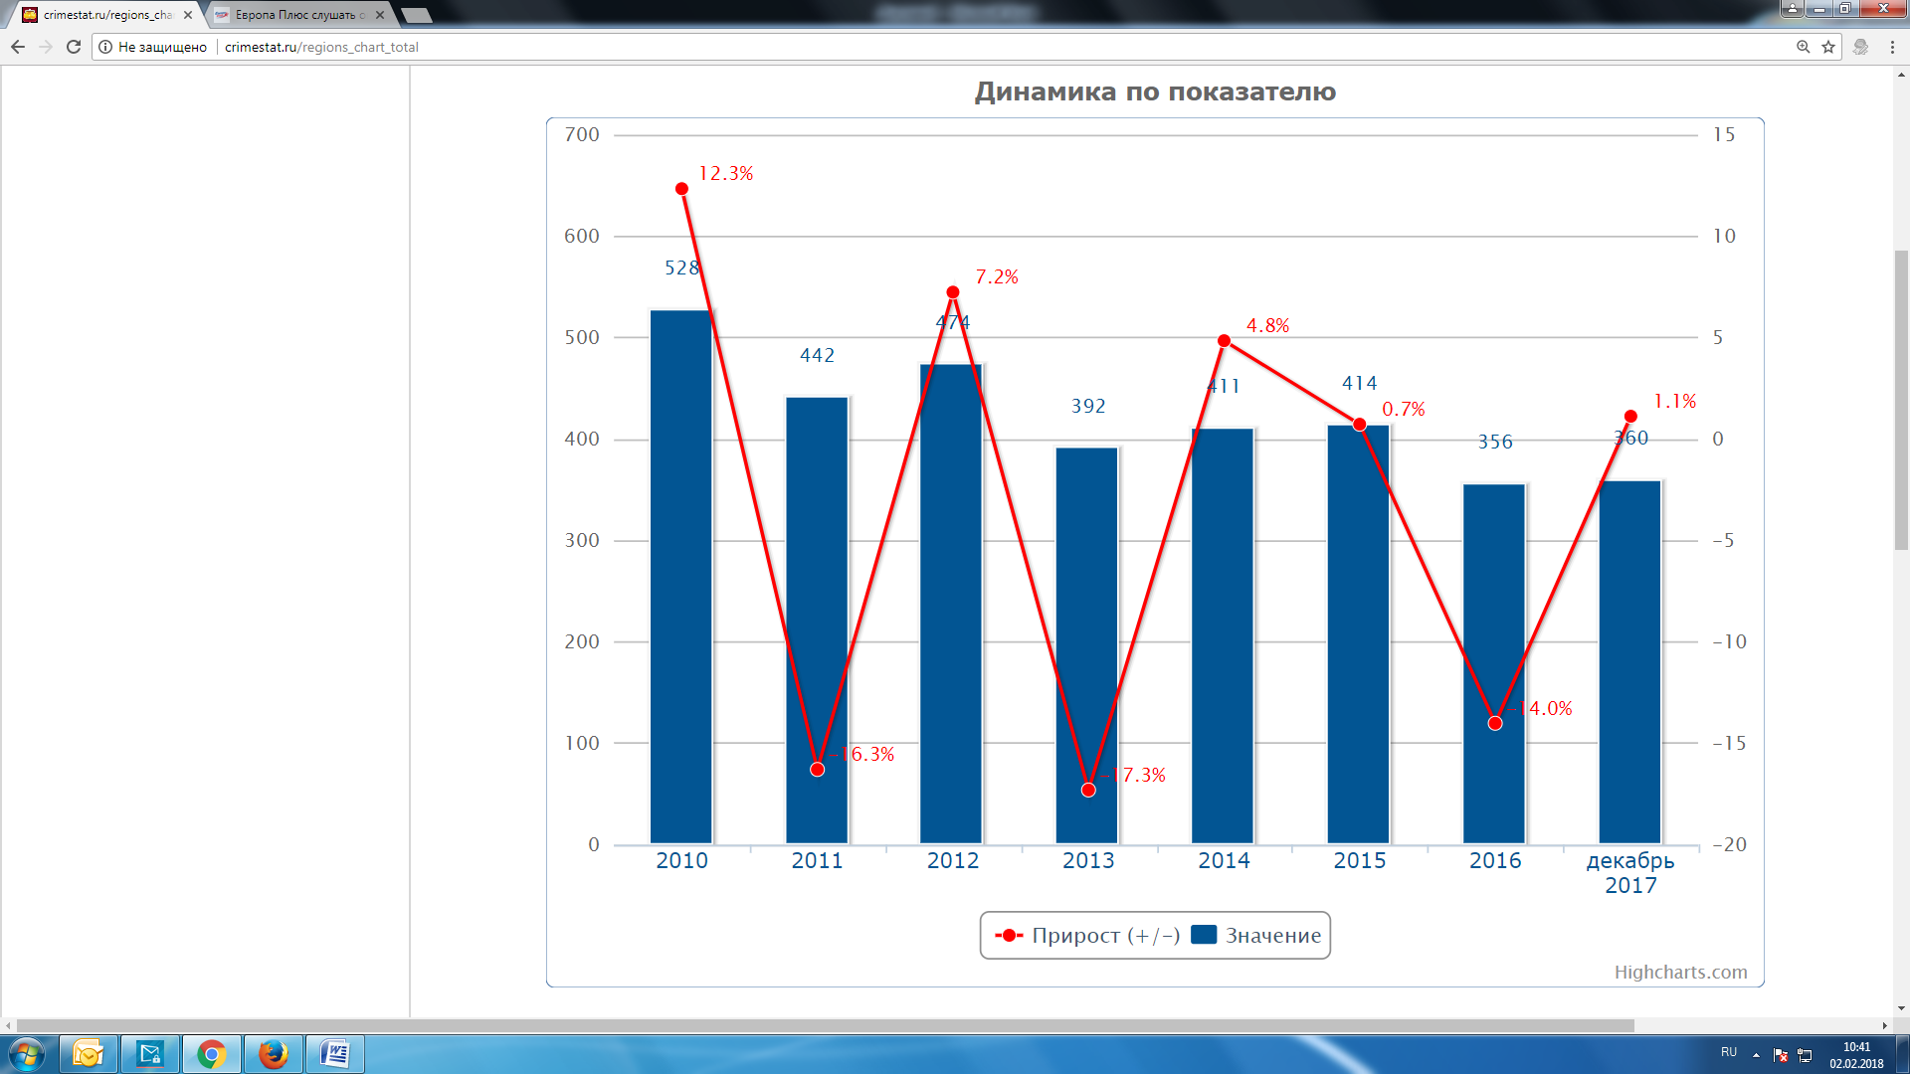

**Всего зарегистрировано преступлений экономической направленности на территории Республики Тыва**

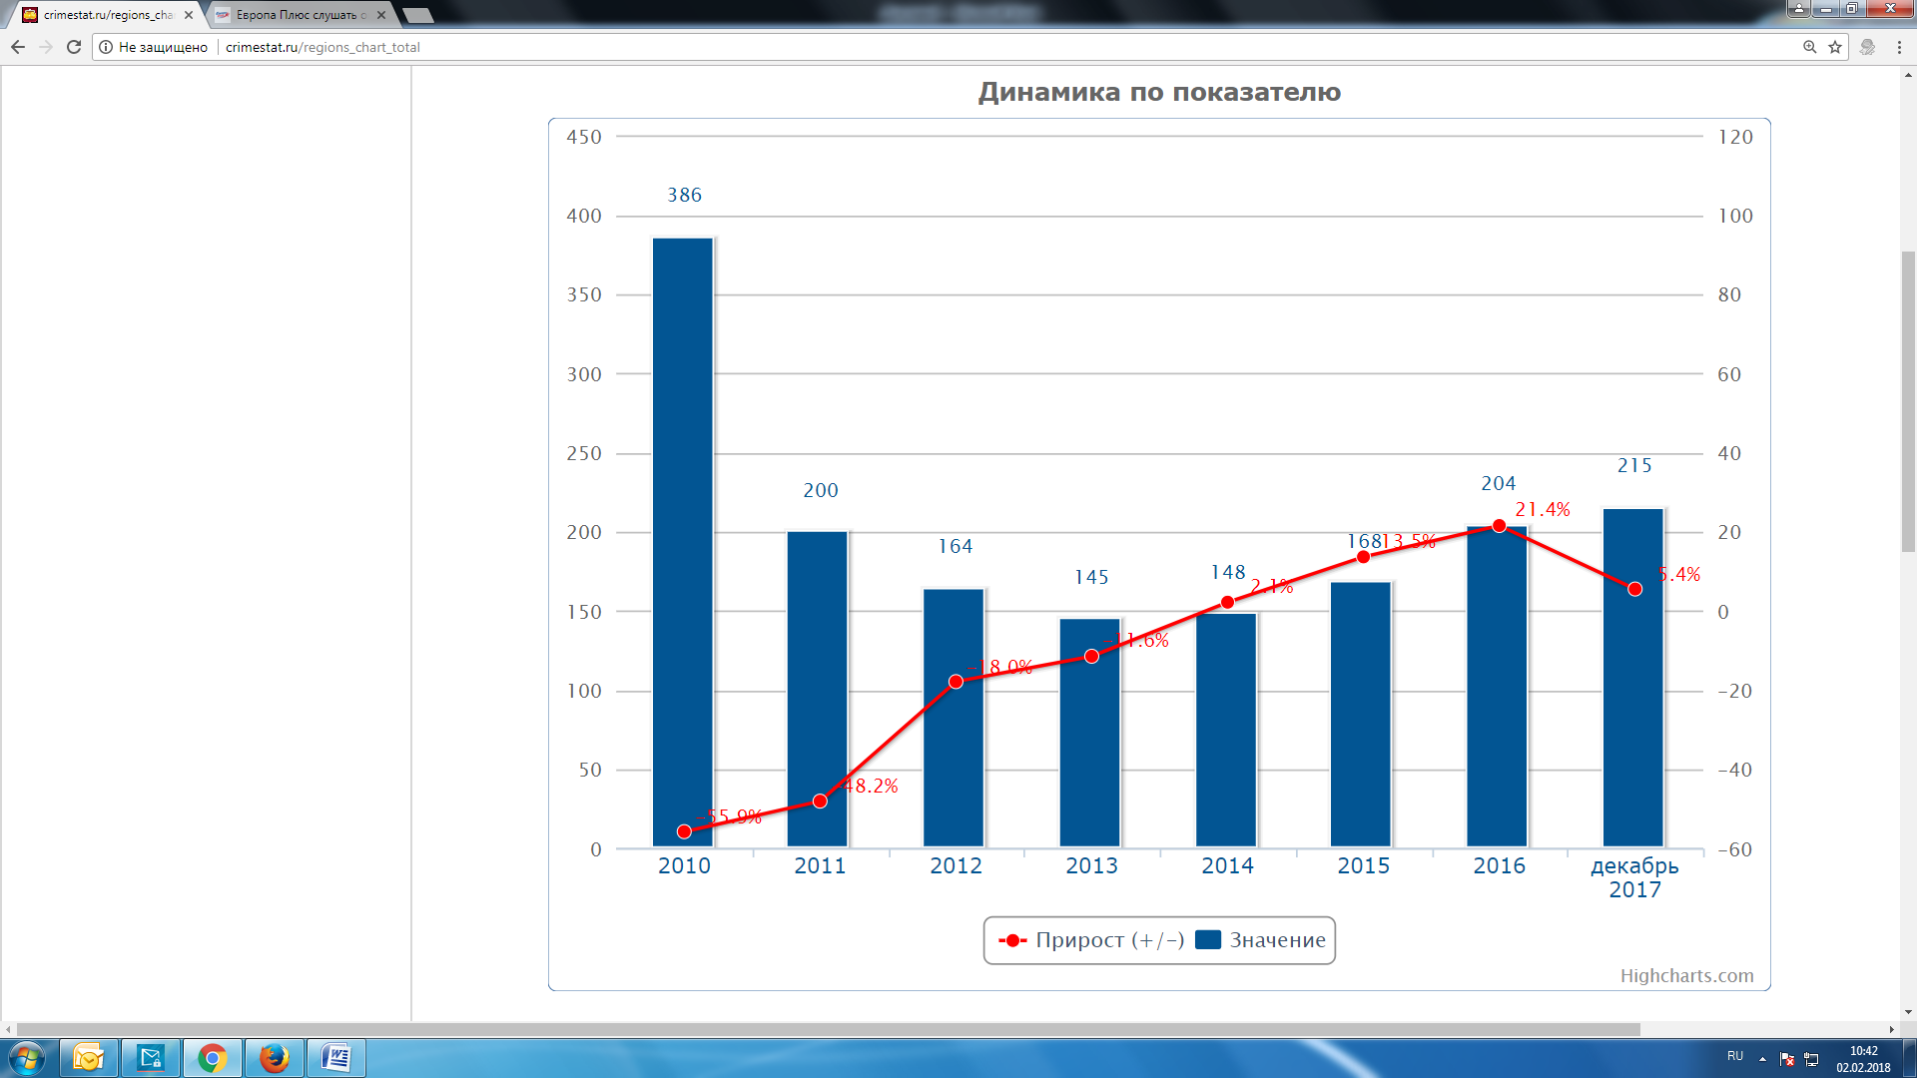

**Всего зарегистрировано преступлений, связанных с незаконным оборотом наркотиков** **на территории Республики Тыва**

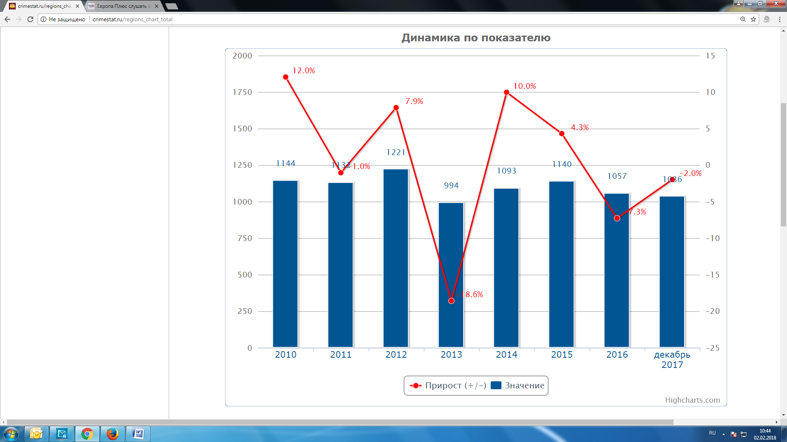

**Всего зарегистрировано убийств и покушений на убийство (ст. ст. 30, 105, 106, 107 УК РФ)** **на территории Республики Тыва**

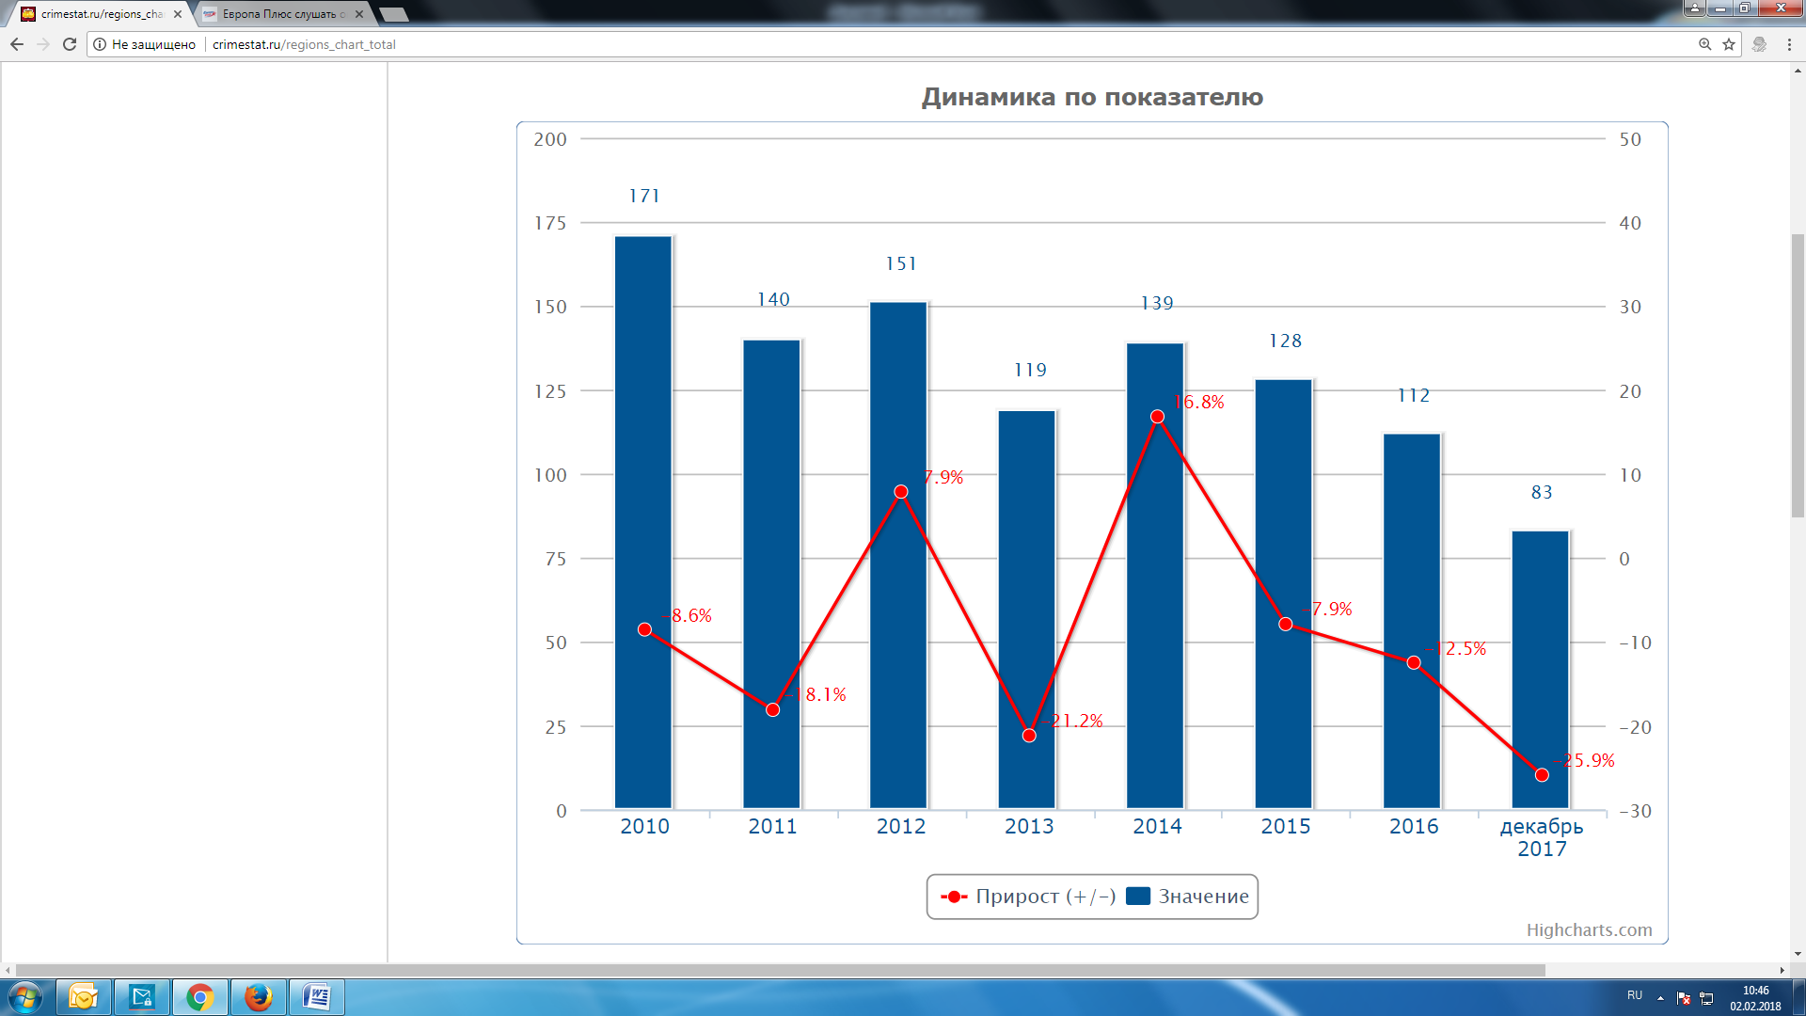

**Всего зарегистрировано преступлений на территории Республики Тыва по ст. 111 УК РФ – умышленное причинение тяжкого вреда здоровью**

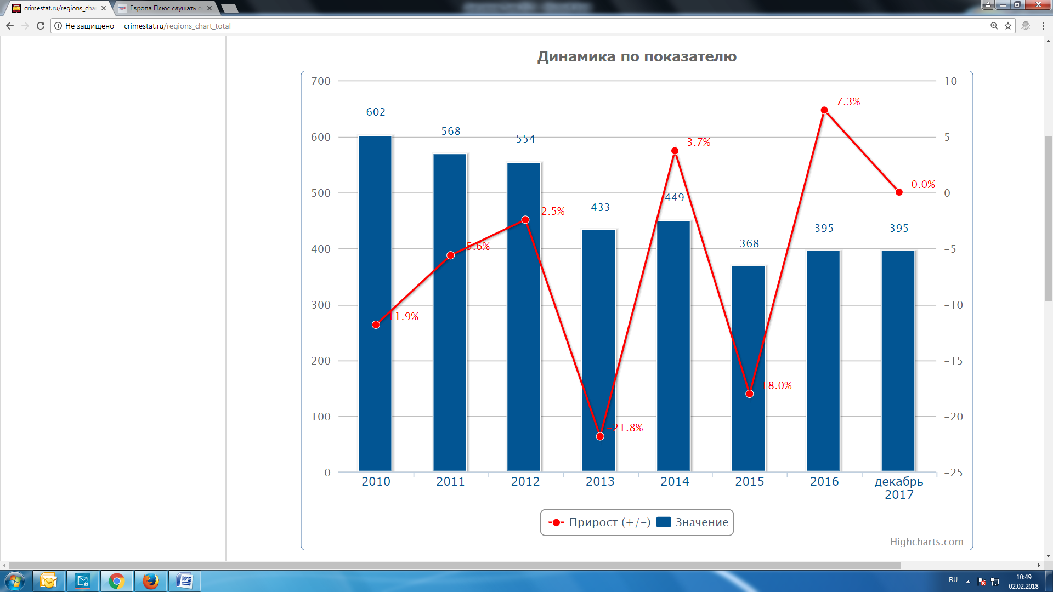

**Всего зарегистрировано преступлений на территории Республики Тыва по ч. 4, ст. 111 УК РФ – умышленное причинение тяжкого вреда здоровью, повлекшее по неосторожности смерть потерпевшего**

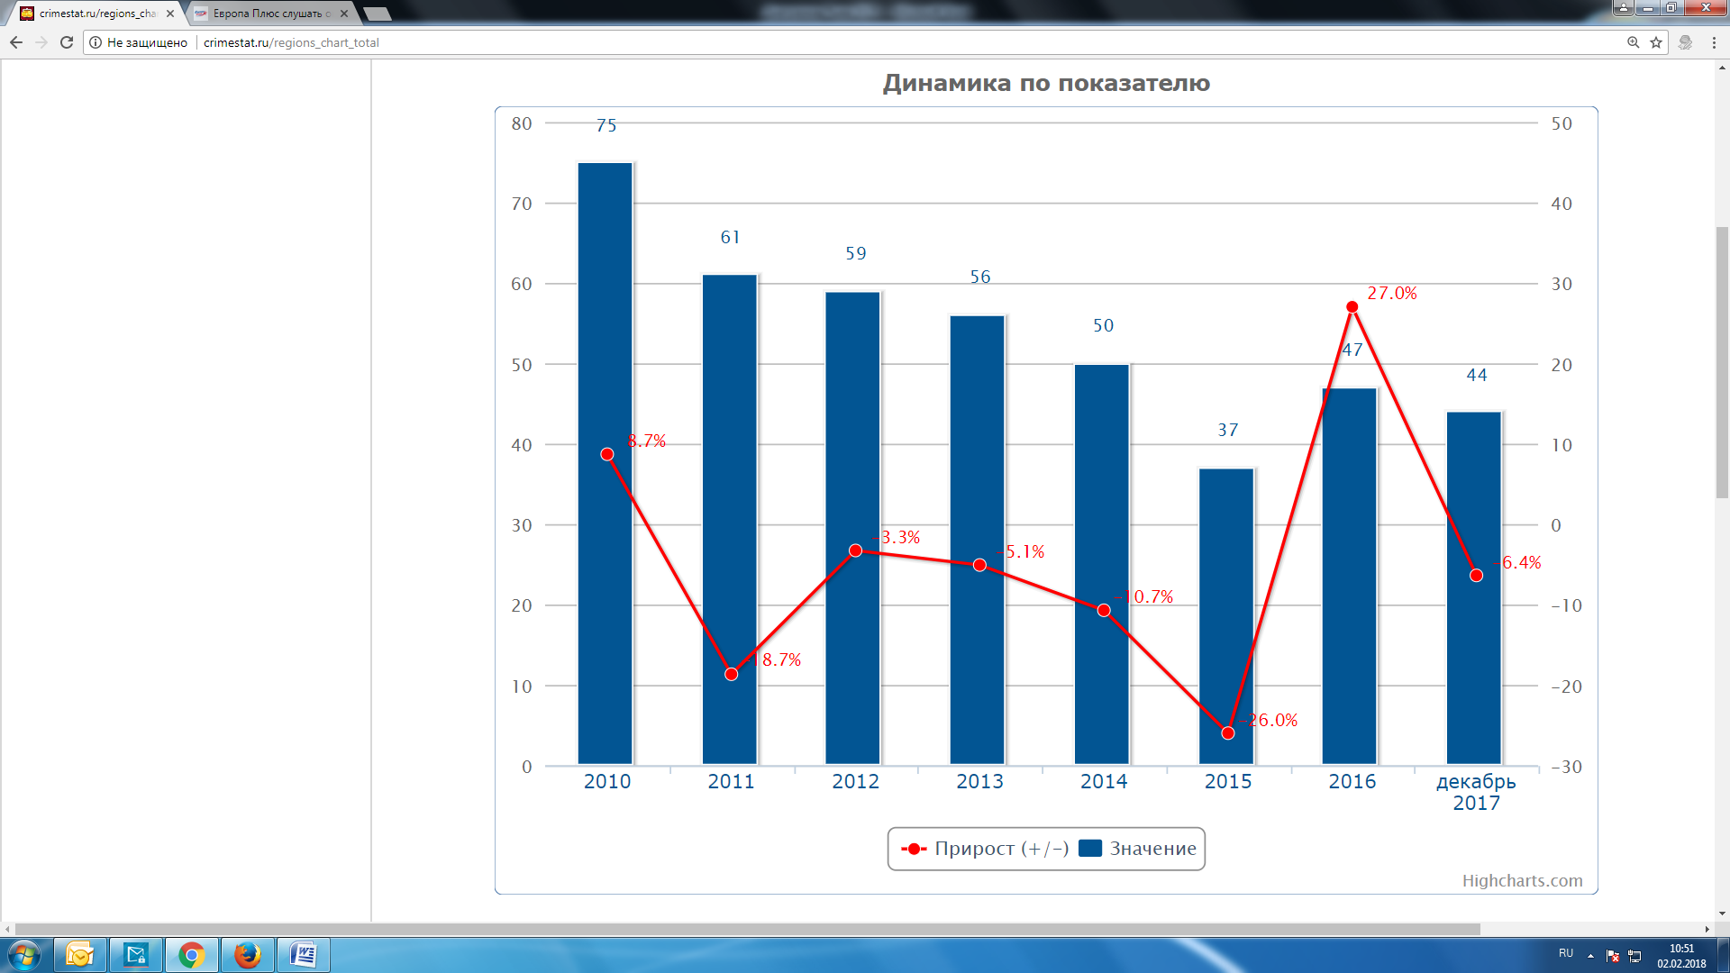

**Всего выявлено лиц, совершивших преступления в состоянии алкогольного опьянения** **на территории Республики Тыва**

